高频读写器HR7728
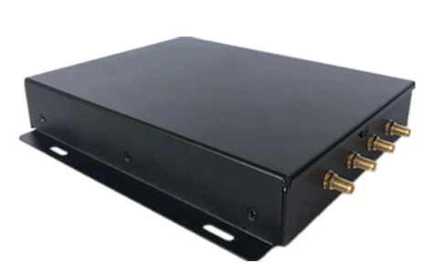
一：产品概述
RFID高频电子标签读写器HR7728，是一款高性能的ISO/IEC 15693协议电子标签读写器，结合专有电子标签解码核心与处理算法，在保持高识读率的同时，实现对电子标签的快速读写处理，可广泛用于新零售无人售货柜，智能图书柜、智能档案柜、药品寄售柜、智能文件柜、商品定位、试管试剂管理、机要文件管理、流利架、珠宝管理、智盘自助收银、自助洗衣服务、生产过程控制等RFID系统应用领域。
二：功能特点
支持ISO/IEC15693协议电子标签；
射频输出功率0.5-5W可软件调节；
先进的标签碰撞处理算法，高识读率，典型标签处理速度超过120张/秒；
4路天线SMA接口可直接配接50Ω标准RFID天线，有效距离达至100cm以上*；（另有1、 8、 12、 24、 32路天线接口读写器）
支持在使用环境中检测天线性能；
支持在工作环境中分析检测电子标签性能；
支持RS232和TCPIP网络接口，可定制WIFI，RS485，蓝牙等数据接口；
提供动态连接库（DLL）及演示软件源代码，支持二次开发。
注：读取距离与天线和标签尺寸，质量和现场环境有关系。
三：性能参数
型号：HR7728
尺寸：207mmx186mmx38mm
重量：1260g
机械性能
电源电压 | DC24V，极限28V
工作电流 | 0.36A 最大0.8A
工作湿度 | < 95% @ 25 °C 无凝露
工作温度 | -20 °C - + 55 °C
存储温度 | -20 °C - + 85 °C
LED灯说明 | 红灯：常亮表示读写器工作正常，闪烁表示读写器工作异常，比如天线未接等异常情况。  蓝灯：亮起表示正在执行命令，熄灭表示读写器空闲。
开发参数
指令集 | 提供C语言指令集
Demo | 提供C# delphi 演示软件以及源代码
Dll库 | 提供C# VB 库以及库说明
固件升级 | 支持个性化的Firmware在线升级

四：包装附件
主机一台
串口线一条 电源一个
合格证一份 包装盒一份
五：孔位尺寸示意图
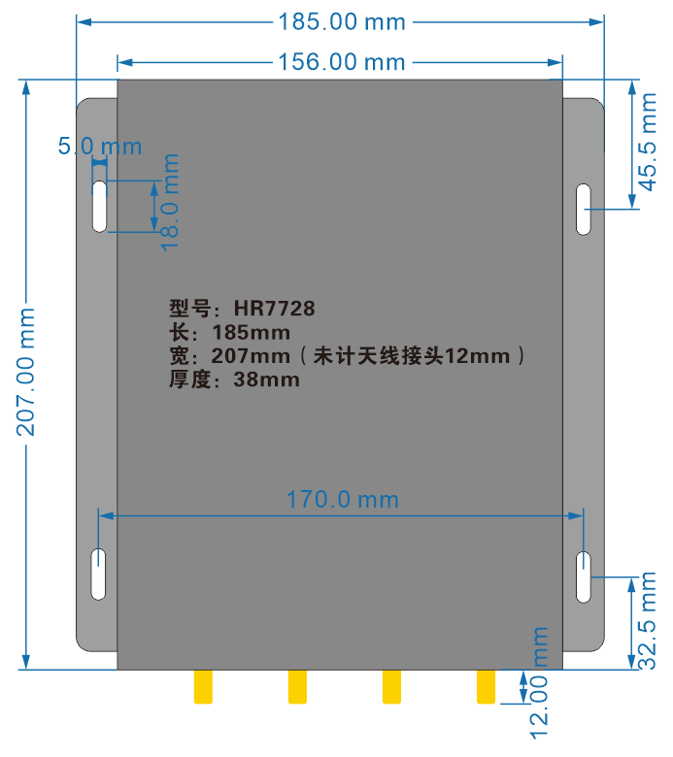
注：
1. 说明书如有变化，请以最新版本为准。
2. 上海营信信息技术有限公司保留最终解释权。

